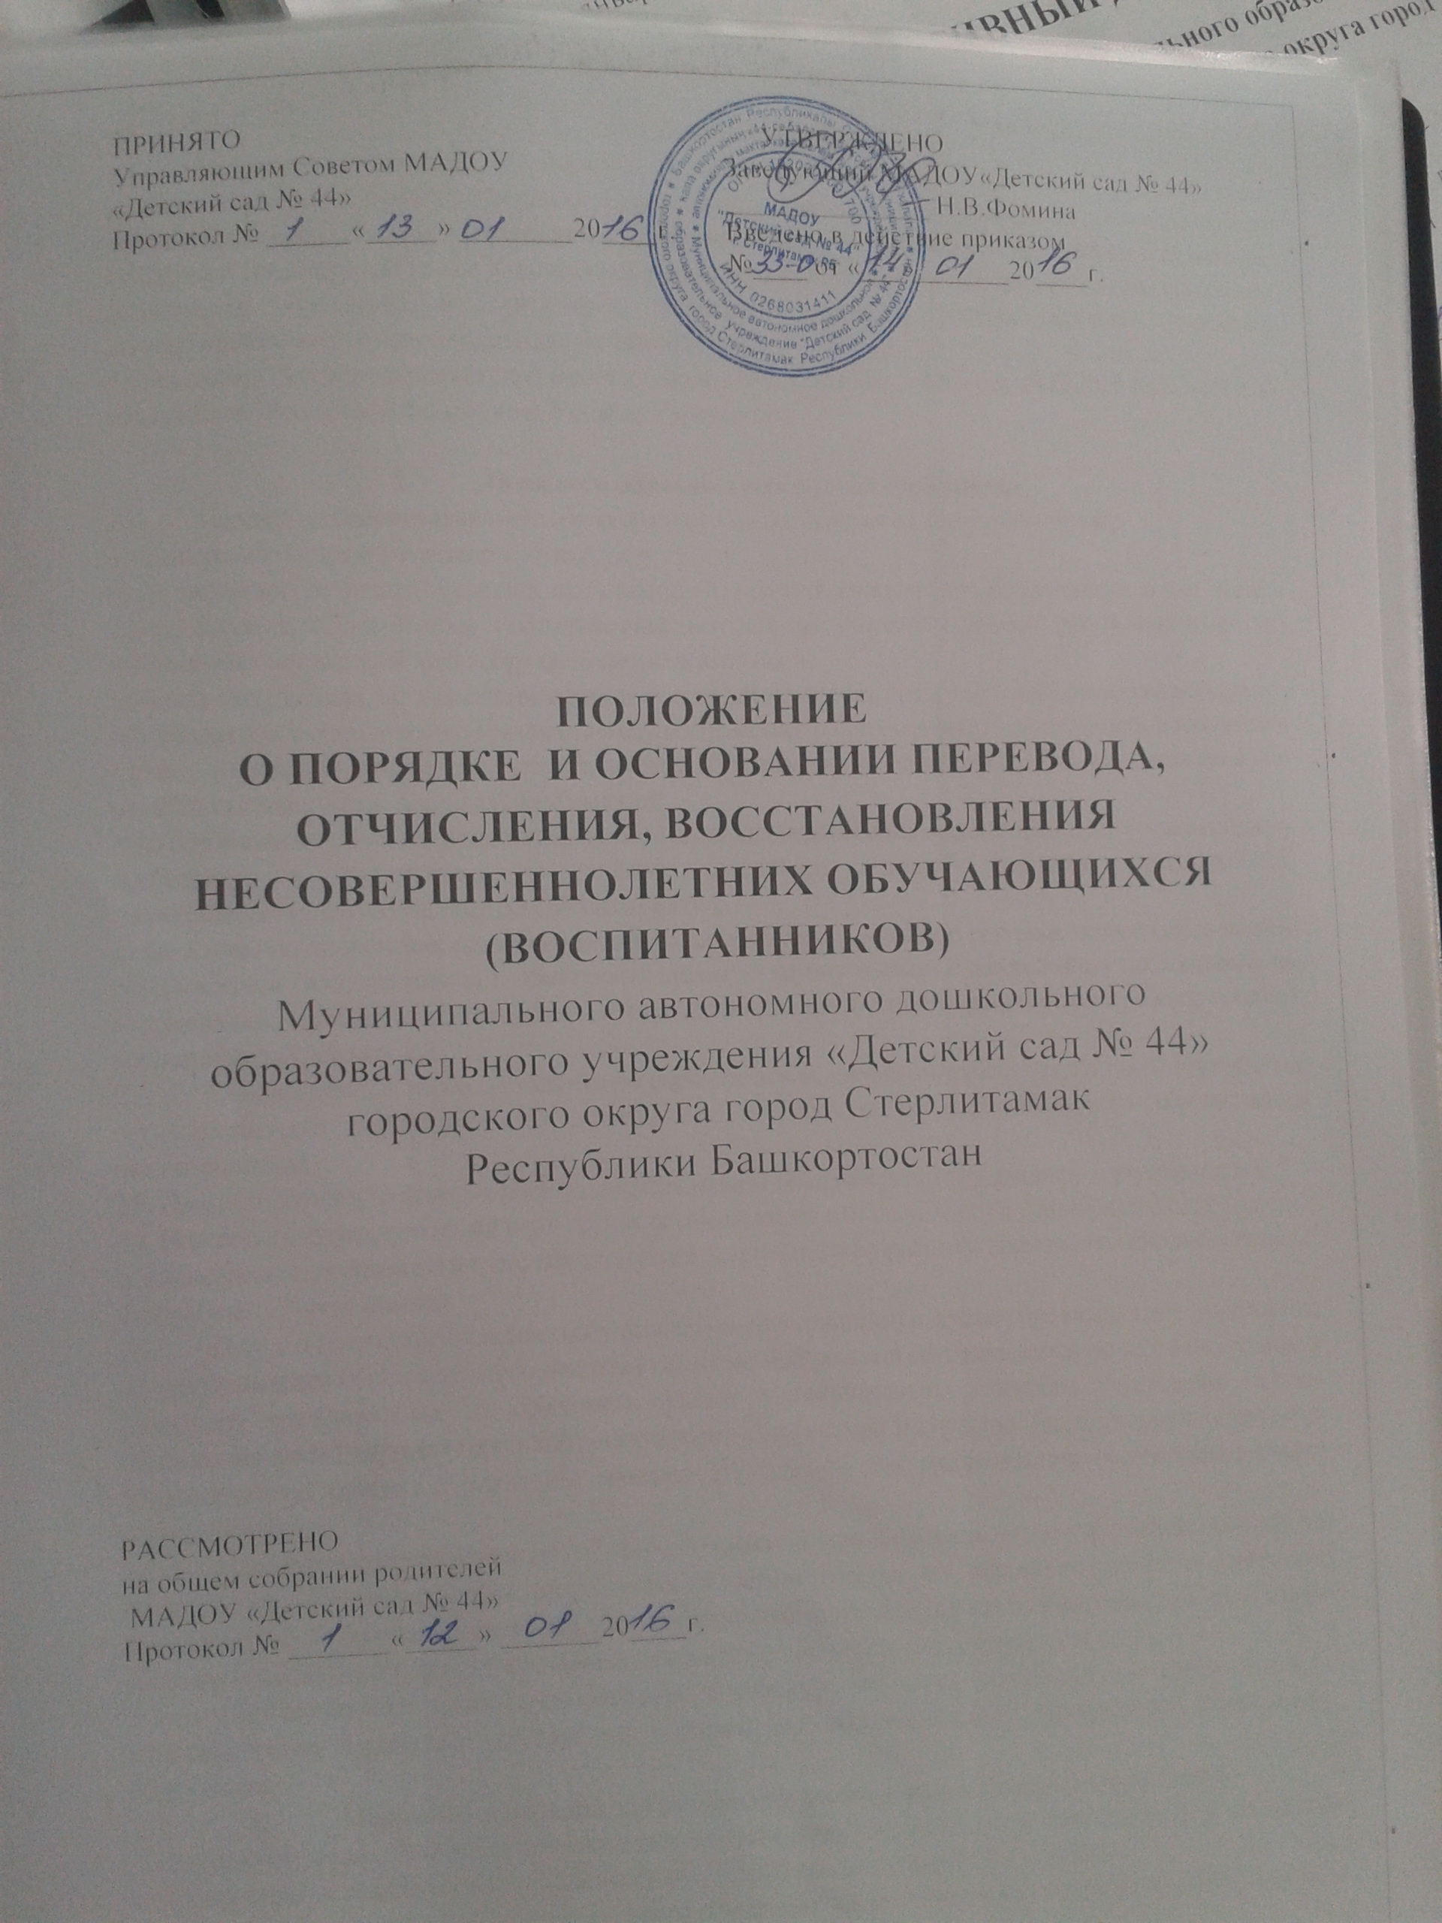

1. Общие положения
1.1. Настоящее Положение о порядке и основании перевода, отчисления, восстановления несовершеннолетних обучающихся (далее Положение), разработано для Муниципального автономного дошкольного образовательного учреждением «Детский сад № 44» городского округа город Стерлитамак Республики Башкортостан (далее Учреждение), реализующего основную общеобразовательную программу дошкольного образования и регулирует порядок и основание приема, перевода, отчисления несовершеннолетних обучающихся (воспитанников).
1.2.Настоящее Положение разработано в соответствии с Федеральным законом от 29.12.2012 №273-Ф3 «Об образовании в Российской Федерации», Уставом Учреждения.

2. Порядок и основания перевода воспитанников
2.1. Перевод несовершеннолетнего обучающегося осуществляется в следующих случаях:
а) при переводе в следующую возрастную группу;
б) по заявлению родителей (законных представителей) несовершеннолетнего обучающегося, в том числе в случае перевода обучающегося несовершеннолетнего для продолжения освоения программы в другую организацию, осуществляющую образовательную деятельность;
в) по обстоятельствам, не зависящим от воли родителей (законных представителей) несовершеннолетнего обучающегося(воспитанника) и Учреждения осуществляющего образовательную деятельность, в том числе в случаях ликвидации организации, осуществляющей образовательную деятельность, аннулирования лицензии на осуществление образовательной деятельности;
г) на основании медицинского заключения о состоянии здоровья ребенка, препятствующего его дальнейшему пребыванию в Учреждении по личному заявлению родителей (законных представителей) несовершеннолетнего обучающегося (воспитанников);
д) на основании заключения психолого-медико-педагогической комиссии о переводе несовершеннолетнего обучающегося (воспитанников) в общеобразовательную группу в связи с завершением прохождения им коррекционных или лечебных программ и снятия диагноза по отклонениям в развитии, если ребенок посещал коррекционный детский сад.
2.2. Основанием для перевода является распорядительный документ (приказ) заведующего Учреждения, осуществляющего образовательную деятельность, о переводе несовершеннолетнего обучающегося (воспитанников);
2.3. Приказ издается в течение 3-х дней со дня регистрации заявления родителя (законного представителя).
2.4. Перевод в следующую возрастную группу осуществляется с 01 августа по 01 сентября ежегодно в связи с достижением несовершеннолетнего обучающегося следующего возрастного периода, на основании приказа заведующего Учреждением.
2.5. Перевод несовершеннолетнего обучающегося (воспитанника) в другое образовательное учреждение осуществляющего образовательную деятельность на период ремонта осуществляется по желанию родителя (законного представителя), на основании приказа Муниципального казенного учреждения «Отдел образования администрации городского округа город Стерлитамак Республики Башкортостан» о закрытии Учреждения на ремонт, с указанием номеров Учреждений для распределения несовершеннолетнего обучающегося.
2.6. Перевод несовершеннолетнего обучающегося(воспитанника) в дошкольное учреждение присмотра и оздоровления, компенсирующей направленности осуществляется по заявлению родителя (законного представителя), на основании заключения врача. Оформляется перевод приказом заведующего Учреждением об отчислении несовершеннолетнего обучающегося в порядке перевода с сохранением места.
2.7. Восстановление несовершеннолетнего обучающегося осуществляется в соответствии с установленными Правилами приема на обучение по образовательным программам дошкольного образования.
3. Порядок и основания для отчисления несовершеннолетнего обучающегося
3.1. Образовательные отношения прекращаются в связи с отчислением несовершеннолетнего обучающегося из организации, осуществляющей образовательную деятельность в следующих случаях:
1) в связи с достижением несовершеннолетнего обучающегося (воспитанника) возраста для поступления в первый класс общеобразовательной организации.
2) по заявлению родителей (законных представителей);
3) по обстоятельствам, не зависящим от воли родителей (законных представителей) несовершеннолетнего обучающегося(воспитанника) и Учреждения осуществляющего образовательную деятельность, в том числе в случаях ликвидации организации, осуществляющей образовательную деятельность, аннулирования лицензии на осуществление образовательной деятельности.
3.2. Образовательные отношения могут быть прекращены досрочно в следующих случаях:
1) по заявлению родителей (законных представителей) в случае перевода обучающегося несовершеннолетнего обучающегося (воспитанника) для продолжения освоения программы в другую организацию, осуществляющую образовательную деятельность;
2) по обстоятельствам, не зависящим от воли родителей (законных представителей) несовершеннолетнего обучающегося (воспитанника) и Учреждения осуществляющего образовательную деятельность, в том числе в случаях ликвидации организации, осуществляющей образовательную деятельность, аннулирования лицензии на осуществление образовательной деятельности.
3) по иным причинам, указанным в заявлении родителей (законных представителей) несовершеннолетнего обучающегося (воспитанника);
3.3. Досрочное прекращение образовательных отношений по инициативе родителя (законного представителя) несовершеннолетнего обучающегося (воспитанника) не влечет за собой возникновение каких-либо дополнительных, в том числе материальных обязательств указанного несовершеннолетнего обучающегося перед организацией, осуществляющей образовательную деятельность.
3.4. Основанием для отчисления и прекращения образовательных отношений является заявление родителя (законного представителя) несовершеннолетнего обучающегося (воспитанника), распорядительный акт (приказ) заведующего Учреждения, осуществляющего образовательную деятельность, об отчислении несовершеннолетнего обучающегося (воспитанника).
3.5. Если с родителями (законными представителями) несовершеннолетнего обучающегося (воспитанника) заключен договор об оказании платных образовательных услуг, при досрочном прекращении образовательных отношений такой договор расторгается на основании распорядительного акта (приказа) Учреждения, осуществляющей образовательную деятельность, об отчислении несовершеннолетнего обучающегося (воспитанника) из Учреждения осуществляющей образовательную деятельность.
3.6. Права и обязанности участников образовательного процесса, предусмотренные законодательством об образовании и локальными нормативными актами Учреждения, прекращаются с даты отчисления несовершеннолетнего обучающегося (воспитанника) из Учреждения, осуществляющего образовательную деятельность.
3.7. При отчислении несовершеннолетнего обучающегося (воспитанника) зачисленных в Учреждение временно (на время проведения ремонтных работ), основанием для отчисления является Приказ Муниципального казенного учреждения «Отдел образования администрации городского округа город Стерлитамак Республики Башкортостан» с указанием сроков пребывания несовершеннолетнего обучающегося (воспитанника) в Учреждении, и распорядительный акт (приказ) для заведующего Учреждением.
3.8. Номер и дата приказа об отчислении заносятся в Книгу учета движения детей.

4. Порядок и основания для восстановления несовершеннолетнего обучающегося
4.1. Несовершеннолетний обучающийся (воспитанник), отчисленный из Учреждения по инициативе родителей (законных представителей) до завершения освоения образовательной программы, имеет право на восстановление, по заявлению родителей (законных представителей) при наличии в учреждении свободных мест.
4.2. Основанием для восстановления несовершеннолетнего обучающегося (воспитанника) является распорядительный акт (приказ) заведующего Учреждения, осуществляющей образовательную деятельность, о восстановлении.
4.3. Права и обязанности участников образовательного процесса, предусмотренные, законодательством об образовании и локальными актами Учреждения возникают с даты восстановлении несовершеннолетнего обучающегося (воспитанника) в Учреждение.

